SỞ GD & ĐT QUẢNG NGÃI  TRƯỜNG THPT SỐ 2 ĐỨC PHỔ | ĐỀ THI TỐT NGHIỆP NĂM HỌC 2024 - 2025  Môn thi: Tin học -KNTT  Thời gian làm bài: 50 phút, không tính thời gian phát đề
Họ, tên học sinh:..................................................................... Lớp: .............................
I. PHẦN I(6.0 điểm). Câu trắc nghiệm nhiều lựa chọn. Thí sinh trả lời từ câu 1 đến câu 24. Mỗi câu Thí sinh chỉ chọn một phương án đúng nhất.
Câu 1: Giả sử có mẫu định dạng như sau:
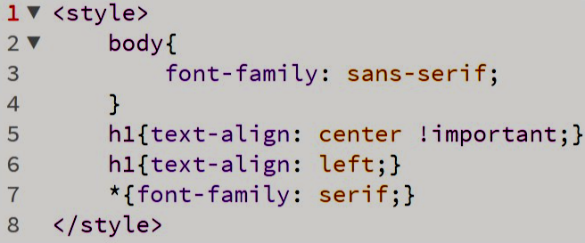
Mẫu nào sẽ áp dụng cho h1?
A. Mẫu ở dòng 5 áp dụng cho h1. B. Mẫu ở dòng 7 áp dụng cho h1.
C. Mẫu ở dòng 3 áp dụng cho h1. D. Mẫu ở dòng 6 áp dụng cho h1.
Câu 2: Để tạo danh sách mô tả, dùng ba cặp thẻ nào sau đây?
A. <dl>, <dt> và <ol> B. <dl>, <dt> và <dd>
C. <ul>, <ol> và <dt> D. <dl>, <ul> và <dd>
Câu 3: Hệ màu trên trang web được hỗ trợ bởi HTML và CSS chủ yếu là hệ màu ….Ngoài ra, có thể sử dụng hệ màu HSL hoặc các tên màu có sẵn. Điền từ còn thiếu vào dấu ba chấm.
A. RGB B. trắng C. đen D. đỏ
Câu 4: Internet là mạng toàn cầu hoạt động theo giao thức
A. TCP/IP B. SMTP C. HTTP D. DNS
Câu 5: Để định dạng kiểu chữ đậm và chữ màu đỏ cho tiêu đề “Lịch sử phát triển HTML”, em cần viết mã HTML như thế nào?
A. <h1 style="color:red"><em>Lịch sử phát triển của HTML</em></h1>.
B. <p style="color:red"><strong>Lịch sử phát triển của HTML</strong></p>.
C. <h1 style="color:red"><strong>Lịch sử phát triển của HTML</strong></h1>.
D. <h1 style="color:rgb(255, 255, 0)"><b>Lịch sử phát triển của HTML</b></h1>.
Câu 6: Các mạng LAN có thể kết nối với nhau thông qua thiết bị nào sau đây?
A. Switch. B. HUB. C. Router. D. Không có.
Câu 7: Em cần làm gì để hình thành thói quen ứng xử nhân văn trong không gian mạng?
A. Sử dụng ngôn từ và cách viết tuỳ hứng.
B. Làm theo ý muốn cá nhân, không tôn trọng ý kiến của người khác.
C. Tự kiểm điểm, cải thiện hành vi tham gia trực tuyến của mình.
D. Đối xử với người khác theo cách mà mình muốn.
Câu 8: Việc trao đổi dữ liệu giữa các máy tính trong mạng cục bộ cũng tuân thủ theo một giao thức, gọi là Ethernet với một số quy định chính như sau:
A. Quy định về địa chỉ; quy định về mã chính tả; quy định khung truyền dữ liệu; quy định về cách thức xử lí các cuộc truyền khi xảy ra xung đột tín hiệu.
B. Quy định về thời gian; quy định về mã kiểm tra; quy định khung truyền dữ liệu; quy định về cách thức xử lí các cuộc truyền khi xảy ra xung đột tín hiệu.
C. Quy định về địa chỉ; quy định về mã kiểm tra; quy định khung nhận dữ liệu; quy định về cách thức xử lí các cuộc truyền khi xảy ra xung đột tín hiệu.
D. Quy định về địa chỉ; quy định về mã kiểm tra; quy định khung truyền dữ liệu; quy định về cách thức xử lí các cuộc truyền khi xảy ra xung đột tín hiệu.
Câu 9: Các đặc trưng cơ bản của AI là:
A. Khả năng đọc; khả năng suy luận; khả năng nhận thức; khả năng hiểu ngôn ngữ; khả năng giải quyết vấn đề.
B. Khả năng học; khả năng suy luận; khả năng nhận thức; tư duy; khả năng giải quyết vấn đề.
C. Khả năng học; khả năng suy luận; khả năng nhận thức; khả năng hiểu ngôn ngữ; khả năng giải quyết vấn đề.
D. Khả năng học; khả năng suy diễn; khả năng nhận thức; khả năng hiểu ngôn ngữ; khả năng giải quyết vấn đề.
Câu 10: Khi muốn thực hiện nhiều định dạng phông đồng thời, em ngăn cách các cặp tên: giá trị trong phần giá trị của thuộc tính bằng dấu gì?
A. Dấu ";". B. Dấu ",". C. Dấu ".". D. Dấu cách.
Câu 11: Trong HTML, đoạn mã dùng để hiển thị dòng chữ Note là
A. <p style="font-decoration:underline">Note</p>.
B. <p style="text-decoration:underline">Note</p>.
C. <p style="font-style:underline">Note</p>.
D. <p><i>Note</i></p>.
Câu 12: Trong HTML, người ta sử dụng thẻ <a> cho các liên kết. Cấu trúc chung của thẻ <a> có dạng:
A. <a href={URL}>Nội dung hiển thị tại vị trí đặt liên kết</a>
B. <a href=(URL)>Nội dung hiển thị tại vị trí đặt liên kết</a>
C. <a href=“URL”>Nội dung hiển thị tại vị trí đặt liên kết</a>
D. <a href=[URL]>Nội dung hiển thị tại vị trí đặt liên kết</a>
Câu 13: Những cơ hội cho nhân lực Công nghệ thông tin (CNTT) trong lĩnh vực tài chính, kinh doanh gồm:
A. Phát triển công nghệ tài chính (FinTech); Ứng dụng trí tuệ nhân tạo (AI) và học máy (Machine Learning); Tăng cường bảo mật và quản lý rủi ro; Thiếu hụt nhân lực có trình độ cao.
B. Phát triển công nghệ tài chính (FinTech); Ứng dụng trí tuệ nhân tạo (AI) và học máy (Machine Learning); Tăng cường bảo mật và quản lý rủi ro; Tự động hóa quy trình và tăng hiệu quả.
C. Phát triển công nghệ tài chính (FinTech); Ứng dụng trí tuệ nhân tạo (AI) và học máy (Machine Learning); Bảo mật và quyền riêng tư dữ liệu; Tự động hóa quy trình và tăng hiệu quả.
D. Phát triển công nghệ tài chính (FinTech); Khả năng tương thích và tích hợp hệ thống; Tăng cường bảo mật và quản lý rủi ro; Tự động hóa quy trình và tăng hiệu quả.
Câu 14: Đơn vị đo lượng lưu trữ dữ liệu nhỏ nhất nào sau đây mà máy tính truy cập được?
A. Byte. B. bit. C. KB. D. MB.
Câu 15: Trong các đường dẫn sau, đường dẫn nào là đường dẫn tuyệt đối?
A. google/cach_tim_kiem.html B. https://google.com
C. Baitap/baitap1.html D. html/tao_lien_ket.html
Câu 16: Chat GPT là một hệ thống xử lí ngôn ngữ tiên tiến do … phát triển. Điền cụm từ còn thiếu vào dấu ba chấm.
A. Google B. IBM C. OpenAI D. Intel
Câu 17: Quan sát đoạn mã CSS bên dưới và chọn câu trả lời đúng nhất.
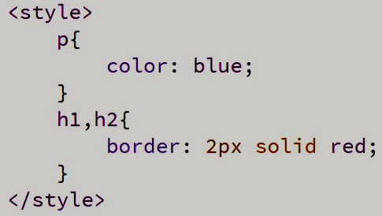
A. Tất cả các đoạn văn bản của trang web có màu đỏ, các phần tử h1, h2 có khung viền với nét vẽ 2 pixel, đường liền và màu đỏ.
B. Tất cả các đoạn văn bản của trang web có màu xanh, các phần tử h1, h2 có khung viền với nét vẽ 2 pixel, đường đứt nét và màu đỏ.

C. Tất cả các đoạn văn bản của trang web có màu xanh, các phần tử h1, h2 có khung viền với nét vẽ 2 pixel, đường liền và màu xanh.
D. Tất cả các đoạn văn bản của trang web có màu xanh, các phần tử h1, h2 có khung viền với nét vẽ 2 pixel, đường liền và màu đỏ.
Câu 18: Lệnh >>> int(″1010″) sẽ trả lại giá trị nào?
A. 1010. B. ′1010′. C. 10₂. D. ″1010″.
Câu 19: Phát biểu nào sau đây là đúng khi nói về Router.
A. Router là một thiết bị dùng để kết nối các thiết bị trong mạng LAN, chỉ gửi dữ liệu đến thiết bị đích dựa trên địa chỉ MAC.
B. Router là thiết bị mạng dùng để kết nối các mạng khác nhau với nhau và định tuyến dữ liệu giữa chúng, chẳng hạn như kết nối mạng nội bộ (LAN) với mạng toàn cầu (Internet).
C. Router là một thiết bị mạng cơ bản dùng để kết nối các thiết bị trong một mạng LAN (Local Area Network).
D. Router là thiết bị chuyển đổi tín hiệu số từ máy tính thành tín hiệu analog để truyền qua đường dây điện thoại hoặc cáp và ngược lại.
Câu 20: Để gộp các ô là các hàng lại với nhau, sử dụng thuộc tính nào sau đây?
A. colspan B. height C. width D. rowspan
Câu 21: Công việc nào sau đây liên quan tới phần cứng?
A. Hướng dẫn người dùng sử dụng máy tính và thiết bị công nghệ thông tin đúng cách và hiệu quả.
B. Cài đặt hệ điều hành, cấu hình mạng và các ứng dụng văn phòng.
C. Lắp đặt, sửa chữa hoặc thay thế các linh kiện máy tính bị hỏng.
D. Rà soát an toàn của hệ thống bằng cách quét mã độc và cấu hình phần mềm phòng chống virus.
Câu 22: Quan sát hình bên dưới và chọn phương án trả lời đúng nhất.
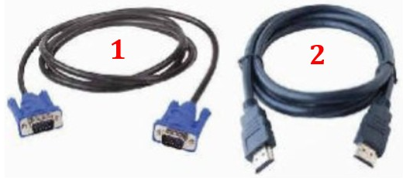
A. Cáp 1 và cáp 2 đều là cáp VGA. B. 1-là cáp VGA, 2-là cáp HDMI.
C. Cáp 1 và cáp 2 đều là cáp HDMI. D. 1-là cáp HDMI, 2-là cáp VGA.
Câu 23: Có ba cách thiết lập CSS, đó là:
A. CSS riêng, CSS chung và CSS nội tuyến. B. CSS trong, CSS ngoài và CSS nội dung.
C. CSS riêng, CSS ngoài và CSS nội tuyến. D. CSS trong, CSS ngoài và CSS nội tuyến.
Câu 24 (12B, Bài 4, D1, NLa, Biết, AC7): Việc truyền dữ liệu trong mạng cục bộ sẽ căn cứ vào địa chỉ gì?
A. Địa chỉ Server. B. Địa chỉ MAC. C. Địa chỉ LAN. D. Địa chỉ IP.

PHẦN II (6.0 điểm). Câu trắc nghiệm đúng sai. Thí sinh trả lời từ câu 1 đến câu 6. Trong mỗi ý a), b), c), d) ở mỗi câu, thí sinh chọn đúng hoặc sai
Câu 1: Những quy định nào sau đây cần có với vai trò là giao thức mạng trên Internet?
a) Quy định người dùng phải trả phí cho các dịch vụ trao đổi dữ liệu theo khối lượng.
b) Quy định chia dữ liệu thành các gói tương tự như giao thức Ethernet, ngoài dữ liệu trao đổi có kèm các dữ liệu địa chỉ nơi gửi, nơi nhận, mã kiểm tra để kiểm soát chất lượng truyền dữ liệu.
c) Quy định các cá nhân, tổ chức phải đăng kí sử dụng các dịch vụ truyền dữ liệu trên Internet.
d) Các máy tính cần có địa chỉ và quy định cách tìm đường để dữ liệu được truyền chính xác tới máy nhận trên phạm vi toàn cầu.
Câu 2: Trong một hội thảo trực tuyến về văn hóa ứng xử trên mạng xã hội, các chuyên gia đã đưa ra một số nhận định sau:
a) Việc sử dụng tên giả, ảnh đại diện không phải của mình trên mạng xã hội là một cách để bảo vệ thông tin cá nhân.
b) Gửi tin nhắn quảng cáo, spam cho nhiều người dùng trên mạng xã hội là một cách hiệu quả để tiếp cận khách hàng tiềm năng.
c) Chia sẻ thông tin về đời tư của người khác mà không được sự đồng ý của họ là hành vi xâm phạm quyền riêng tư.
d) Kiểm tra kỹ thông tin trước khi chia sẻ trên mạng xã hội giúp ngăn chặn sự lan truyền của tin giả.
Câu 3: Nam được giao nhiệm vụ tạo một trang web giới thiệu về trường học. Trang web cần có hình ảnh logo trường ở góc trên bên trái, tiêu đề chính ở giữa trang và danh sách các sự kiện sắp diễn ra. Nam đã viết một đoạn mã HTML như sau:
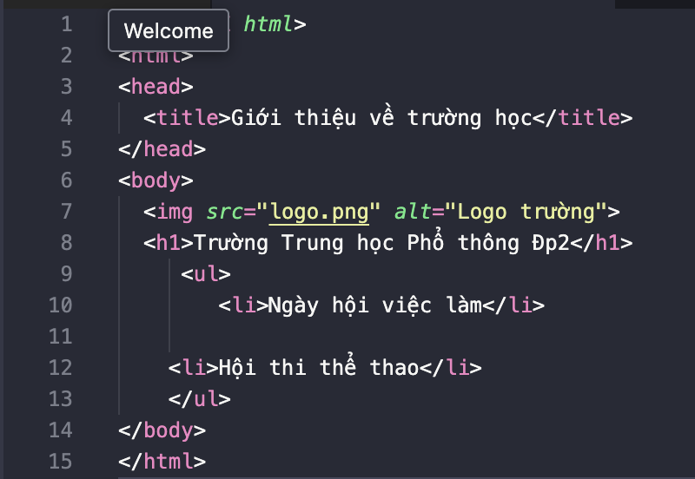
Nhận định nào sau đây đúng, nhận định nào sai?
a) Thẻ <h1> sẽ hiển thị tiêu đề "Trường Trung học Phổ thông Đp2" với cỡ chữ lớn nhất.
b) Thuộc tính src của thẻ <img> được sử dụng để chèn hình ảnh logo trường.
c) Nam cần sử dụng thẻ <ol> thay vì <ul> để hiển thị danh sách các sự kiện với thứ tự được đánh số.
d) Nam cần sử dụng thẻ <table> để căn giữa tiêu đề chính.
Câu 4: Lan vừa được ba mua cho điện thoại thông minh. Lan háo hức khoe với An. Lan bảo sẽ lập nick và tham gia mạng xã hội Facebook. An đã khuyên Lan nên tham gia mạng xã hội an toàn. Những lời khuyên sau của An đúng hay sai?
a) Khi sử dụng mạng xã hội, hạn chế chia sẻ công khai các thông tin cá nhân như địa chỉ nhà hoặc số điện thoại là một cách để tự bảo vệ bản thân.
b) Khi nhận được email từ một địa chỉ lạ, bạn nên mở tất cả các đường link bên trong để kiểm tra nội dung.
c) Khi có yêu cầu chia sẻ mật khẩu từ một người tự xưng là nhân viên công ty, bạn nên chia sẻ mật khẩu để giúp đỡ.
d) Tạo mật khẩu dài và phức tạp giúp bảo vệ tài khoản của bạn an toàn hơn.
Câu 5: Hoa đang làm quen với môi trường lập trình Python. Hoa cho rằng chỉ có thể sử dụng Python để viết chương trình, không thể dùng để tính toán trực tiếp. Những khẳng định sau của Hoa đúng hay sai?
a) Python có chế độ gõ lệnh trực tiếp cho phép tính toán ngay lập tức.
b) Python chỉ có chế độ soạn thảo chương trình.
c) Chế độ gõ lệnh trực tiếp cho phép thực hiện từng câu lệnh Python ngay lập tức.
d) Hoa có thể sử dụng chế độ gõ lệnh trực tiếp để kiểm tra kết quả của phép tính 2 + 3 * 4.
Câu 6 Cho đoạn chương trình trong Python sau:
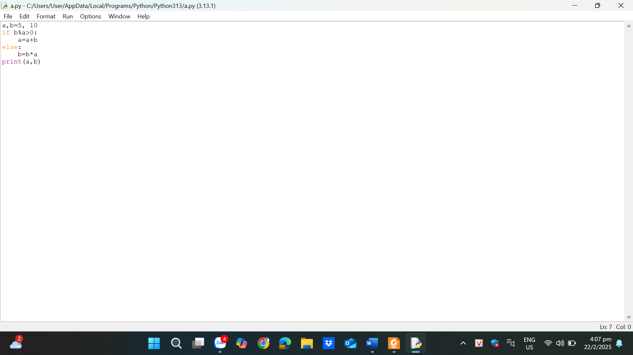
1
2
3
4
5
6

Sau khi quan sát đoạn mã, bạn An đưa ra các nhận định sau:
a) Dòng 1: a, b nhận giá trị lần lượt là 10, 5
b) Dòng 2: b % a > 0 trả về giá trị là kiểu bool
c) Biểu thức b % a > 0 trả về giá trị là False.
d) Sau khi thực hiện đoạn chương trình trên, a, b lần lượt nhận giá trị là 5 và 50

----------- HẾT ----------

